EJERCICIOS PRACTICOS – SEMANA 02 – PYTHON

- Desarrolle el programa que determine el porcentaje de varones y de mujeres que hay en un salón de clases.
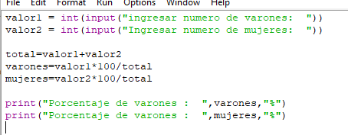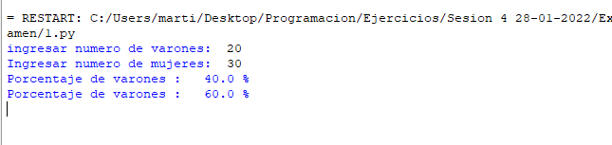
- Desarrolle el programa que, dada la capacidad de un disco duro en gigabytes, lo convierta a megabytes, kilobytes y bytes. 1 KB = 1024 bytes, 1 MB = 1024 KB, 1 GB = 1024 MB.
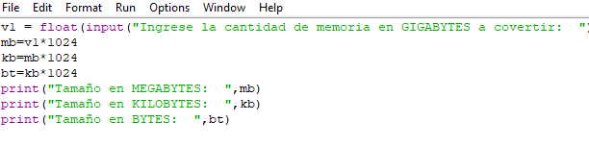
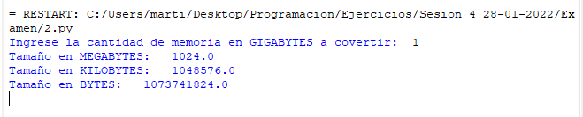
- Desarrolle el programa que determine el área y el perímetro de un rectángulo sabiendo que el área = b x h, perímetro = 2x (b+h).
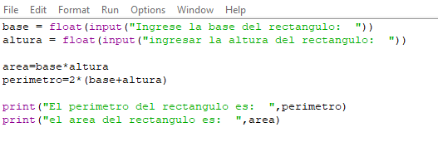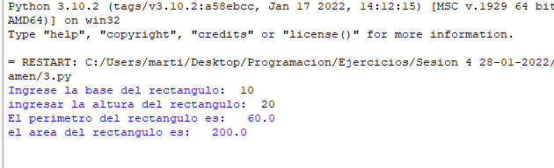
- Desarrolle el programa que lea un número entero y determine la suma de sus cifras. Asumir que el número es positivo y de 4 cifras.
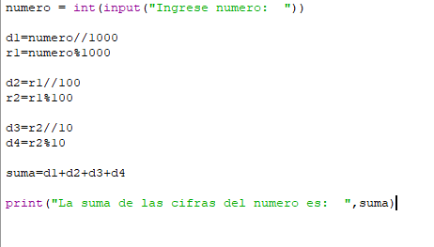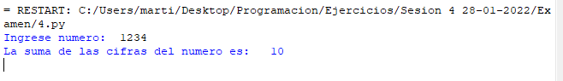
- Dado un número natural de cuatro cifras, desarrolle el programa que permite obtener el número al revés. Ejemplo 1234 à 4321.
